Экскурсия в Иоанно-Предтеченском Ставропигиальном женском монастыре
26.02.2025
25 февраля 2025 года общественные советники в рамках серии мероприятий «Культурное и религиозное разнообразие Москвы» побывали на экскурсии в Иоанно-Предтеченском Ставропигиальном женском монастыре, одном из старейших и самых значимых духовных центров нашего города.

Во время экскурсии советники познакомились с богатой историей монастыря, которая насчитывает несколько веков. Им рассказали о жизни святого Иоанна Предтечи, в честь которого назван монастырь, а также о подвижничестве монахинь.

Особое впечатление произвела архитектура монастыря. Советники также смогли прикоснуться к святыням монастыря, помолиться и пообщаться с сестрами, которые поделились своими историями и вдохновляющими примерами служения Богу и людям.

#ОбщественныеСоветникиПресни #ЦентрЭтоТы #ОбщественныеСоветникиЦАО

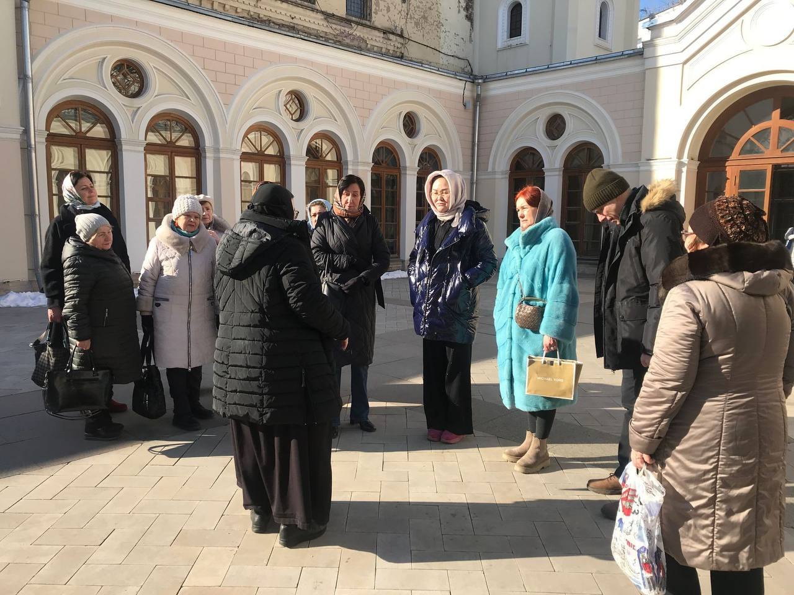

Адрес страницы: http://presnya.mos.ru/public-advisors/rabota-obshchestvennykh-sovetnikov/detail/12827119.html
Управа Пресненского района города Москвы

